**תכנון בחינות**

למסך תכנון הבחינות ניתן להגיע במספר נתיבים:

שולחן רב פקולטתי > קבוצות > בחינות (מציג רק את הבחינות לקבוצה שנבחרה)

שולחן רב פקולטתי > מקצועות > בחינות (מציג רק את הבחינות למקצוע שנבחר)

אחראיות מזכירות סטודנטים > תכנון בחינות (כל הבחינות לשנה וסמסטר)

בחלקו הימני של המסך יופיעו כל המקצועות של הקבוצה, בחלקו השמאלי הבחינות שהוזנו לכל מקצוע:

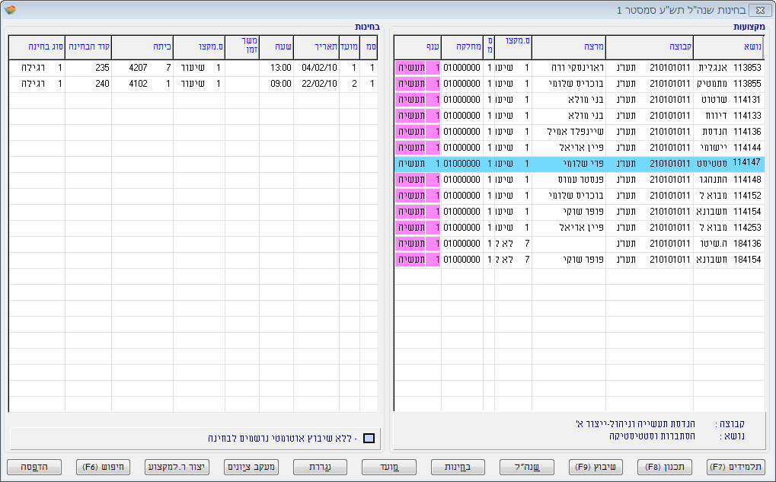

כפתור "תלמידים F7" מציג את התלמידים להם נפרס תנ"צ למקצוע עליו עומדים, וממסך זה ניתן גם להיכנס לציונים למקצוע. אם חסר תלמיד מהקבוצה ברשימת התלמידים, יש להיכנס למסך הציונים ולהוסיף אותו לרשומות התנ"צ. כאן רואים למי מהתלמידים יש תוספת זמן.

על מנת להזין בחינות למקצוע, עומדים על המקצוע המבוקש ולוחצים "תכנון F8" :

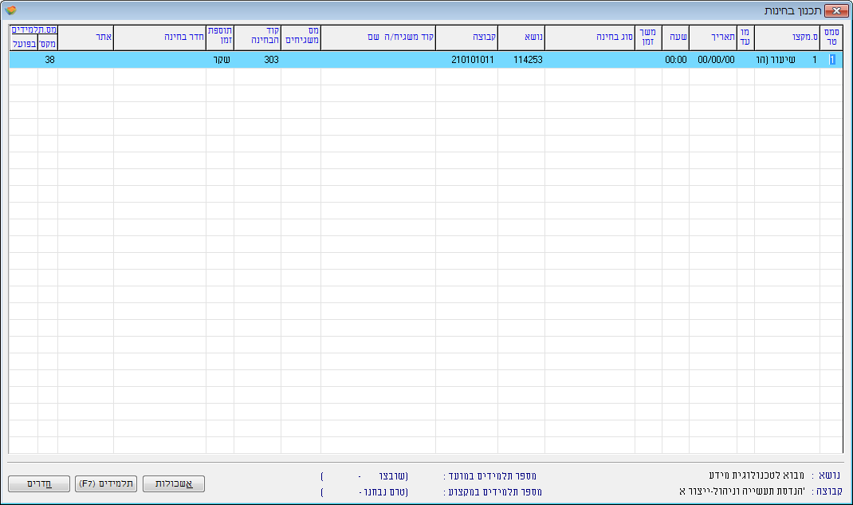

המסך נפתח עם רשומת בחינה ריקה, אשר כוללת את פרטי המקצוע.

יש להזין את מועד הבחינה, תאריך ושעת הבחינה, משך וסוג הבחינה, ולבחור חדר בחינה.

אם מפצלים את הקבוצה להיבחן בשני חדרים נפרדים, יש להוסיף רשומת בחינה נוספת. המערכת נותנת לכל בחינה קוד באופן אוטומטי (מונה רץ), ולכל חדר יהיה קוד בחינה שונה.

יש להזין במסך זה גם את מועד 2 של הבחינה.

**תוספת זמן:**  אם נשנה בשדה זה ל"אמת", לחדר זה ישובצו קודם כל התלמידים להם מוזן "תלמיד תוספת זמן = כן" בכרטיס התלמיד (פ.אקדמי):

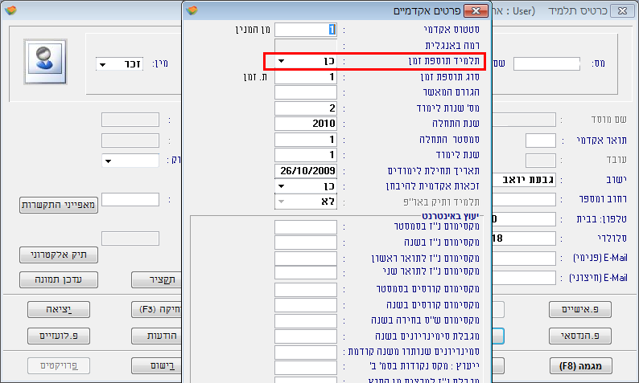

**חדר בחינה:** באמצעות F5 בוחרים את החדר לבחינה.

**אתר:** יש לבחור במקרה שישנם מספר אתרים למכללה.

**מס. תלמידים:** מקס' – מוזן אוטומטית לפי מספר התלמידים הרשומים למקצוע (תנ"צ), ניתן לשנות מספר זה אם רוצים לשבץ בחדר מסוים פחות תלמידים (כמובן במידה ומזינים לפחות חדר נוסף אחד לבחינה).

בפועל – יתמלא לאחר השיבוץ.

כפתור **"חדרים"** (בתחתית המסך משמאל) – במסך תכנון בחינות מוצגות באופן רגיל רשומה אחת לכל מועד. אם הוזנו מספר חדרים לבחינה, כדי לצפות בכולם יש ללחוץ כאן.

לאחר שהוזנו פרטי הבחינה, יש לחזור למסך בחינות וללחוץ **"שיבוץ F9":**

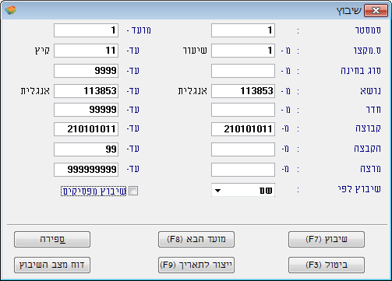

**שיבוץ לפי:** סדר שיבוץ התלמידים בחדרי הבחינה, לפי שם ת.ז. או אקראי (יוצאים מן הכלל הינם תלמידי תוספת הזמן אשר ישובצו ראשונים בחדר שהוגדר להם בשלב התכנון). משתמשים אשר אינם עובדים עם ניהול ציונים באקסל נוהגים בשיטה לפי שם, כיוון שזו השיטה הנוחה להקלדת הציונים מהסליפ של הציונים.

**שיבוץ מפסיקים:** יש להוריד את הסימון כדי למנוע שיבוץ של תלמידים שהפסיקו את לימודיהם בקבוצה.

**"שיבוץ F7":** לחיצה על הכפתור תשבץ את תלמידי הקבוצה לבחינה שהוזנה.

קוד הבחינה יישתל לרשומת התנ"צ של תלמידי הקבוצה.

**"מועד הבא F8":** כדי לשבץ למועד הבא את התלמידים שנכשלו, יש להשאיר מועד 1 בשדה "מועד" וללחוץ כאן, ואז ישובצו למועד הבא כל התלמידים שנכשלו במועד 1. פעולה זו גם תפתח רשומות תנ"צ לתלמידים הנ"ל.

שימו לב: אם רוצים לשבץ למועד 2 תלמיד אשר לא נכשל במועד 1, יש לעשות זאת ידנית במסך ציונים לתלמיד.

(ראה פירוט בהמשך)

**"ביטול F3":** מבטל את השיבוץ לפי אותם הפרטים שנעשו בשיבוץ.

**ייצור המועד הבא לסטודנט/מקצוע**

הייצור מתבצע בשני אופנים :

1. ייצור אוטומטי בעקבות הכישלון לתלמידי המקצוע.
2. ייצור הייזום ע"י הסטודנט במטרה לשיפור הציון.

ייצור אוטומטי

במסך שיבוץ הבחינות, ניתן לבחור **"מועד הבא F8"** כדי לייצר באופן אוטומטי רשומת תנ"צ למועד 2 עבור תלמידים אשר נכשלו במועד 1, ולשבצם לבחינה אשר הוזנה במסך תכנון הבחינות עבור מועד 2.

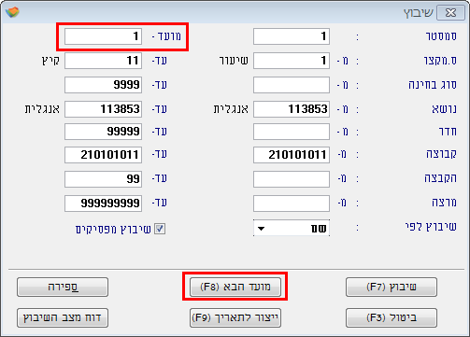

הייצור האוטומטי רואה ככישלון את הרשומות עם אופי ציון 'ט' (=טרם) ואת הרשומות עם אופי ציון 'א' בהן הציון קטן מציון מינימלי למעבר, כמוגדר בבקרה (או בידיעון עבור נושאים חריגים).

ייתכנו גם אופיי ציונים אחרים כגון 'לא ניגש', התוכנית תייצר את המועד הבא לכל אופי ציון, אשר בטבלת אופי ציון הוא מוגדר ככישלון:

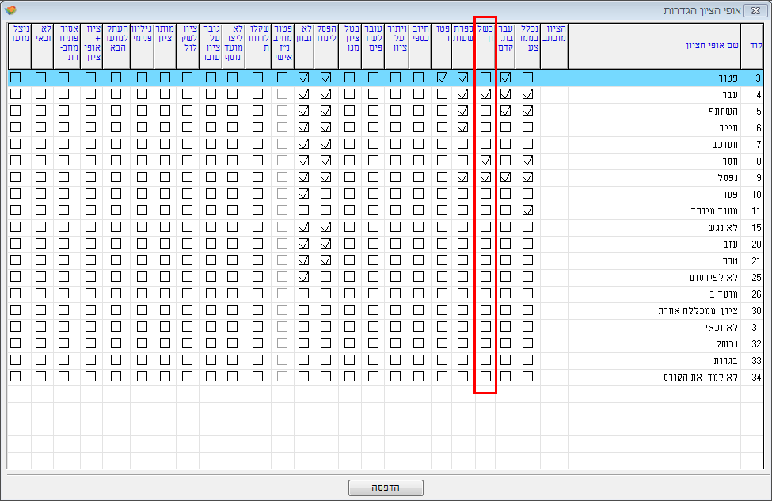

ציונים > טבלת אופי הציון > הגדרות

תוכנית הייצור מופעלת לאחר קליטתם של ציוני מועד 1 ומייצרת את מועד 2 לנכשלים. ניתן להפעילה גם על מועד 2 ולייצר לתלמידים אשר נכשלו במועד 2 את מועד 3.

קיימים שני מסלולים לייצור האוטומטי :

1. בניהול הבחינות – כפי שהוסבר למעלה.
2. בניהול המקצועות – יוסבר להלן.

**שימו לב:** ייצור המועד הבא מניהול הבחינות מייצר רשומת תנ"צ נוספת לתלמיד וכן משבץ אותו לבחינה, בעוד שהייצור מניהול המקצועות יוצר רשומת תנ"צ בלבד, ולאחר מכן יש לבצע שיבוץ בניהול הבחינות (ואז נבצע שיבוץ רגיל ולא "מועד הבא").ייצור מועד הבא מניהול המקצועות:

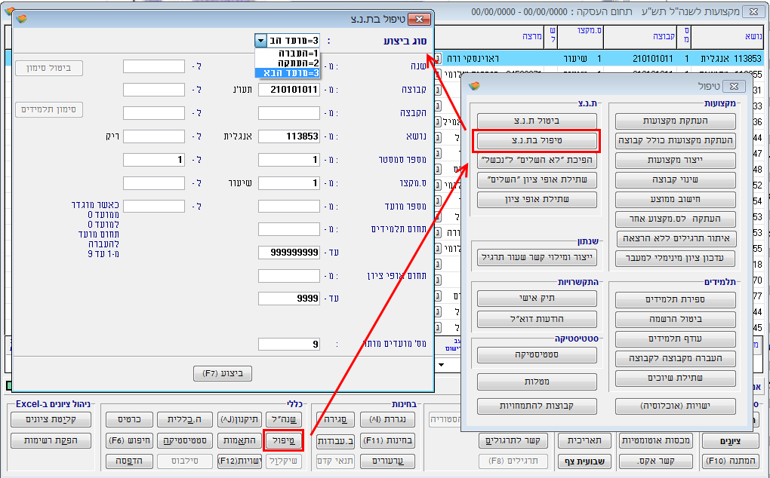

אקדמי > שולחן רב פקולטתי > מקצועות > טיפול > טיפול בת.נ.צ

התוכנית תרוץ באותו אופן על הציונים למקצוע, ותייצר מועד הבא לתלמידים אשר נכשלו במועד הנוכחי. תוכנית זו לא תשבץ את התלמידים לבחינה במועד 2, יש לעשות זאת ממסך שיבוץ הבחינות.

ייצור המועד הבא לסטודנט בודד:

במסך ציוני הסטודנט עומדים על התנ"צ של המקצוע שאת ציונו רוצים לשפר, לוחצים על **"ייצור מועד הבא"**, ונוצרת רשומת תנ"צ חדשה, השונה בכך שמספר המועד גדול ב 1 ואופי הציון הנו 'ט'.

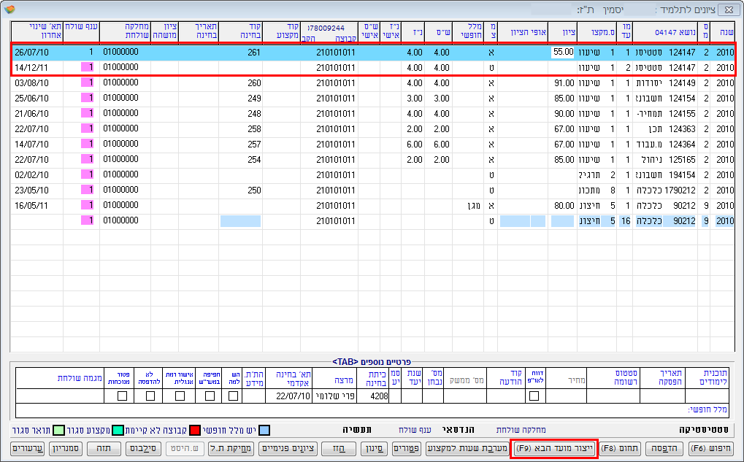

**הפקת רשימות נבחנים**

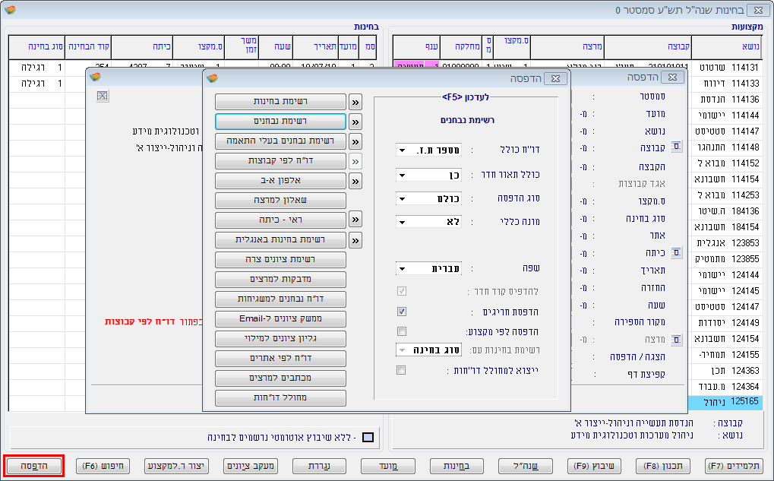

בחינות > הדפסה > ביצוע

מכאן ניתן להפיק רשימות נבחנים בשיטות שונות.